Rendsburg Zehn Auszeichnungen "Kulturschule"
„Kulturschule“: Mit diesem Titel dürfen sich für drei Jahre zehn Schulen im Land schmücken. Am Montag überreichte Bildungsministerin Karin Prien in der Rendsburger Grundschule Mastbrook Urkunden und Schilder, Fünf Schulen werden für die drei Jahre vom Land jährlich mit 5000 Euro unterstützt.
Zehn Schulen im Land wurden in Rendsburg von Bildungsministerin Karin Prien (Mitte vorn) als Kulturschulen im Land ausgezeichnet 8von links), Detlef Vogel, Klaus Senkbeil, Wiebke Hartmann, Ingo Schlünzen, Jörg Thomas, Norbert Freund, Carsten Haack, Wulf-Hermann Steffen, Meike Kosbü-Hermann, Brigtte Menell, Desirée Buxel-Krohn und Meike Thiermann nahmen die Preise mit.
Quelle: Beate König
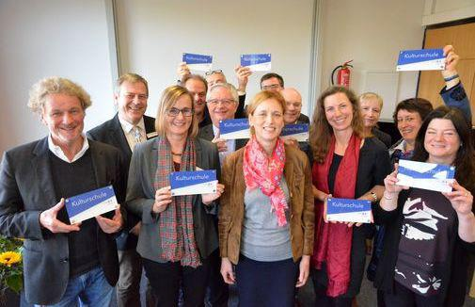
Rendsburg. „Kultur ist kein Luxus,“ erklärte Ministerin Prien in der Feierstunde vor Lehrern und Schulleitern. Sie sei eine solide Grundlage für Teilhabe am sozialen Leben, funktioniere universell, unabhängig von Herkunft, Religion oder sozialer Herkunft. Sie sei Motor für die Gesellschaft und gebe Anstöße zur persönlichen Entwicklung.
Die zehn ausgezeichneten Schulen setzen sich in besonderer Weise für die kulturelle Bildung von Schülern ein. Die Kulturschulen bildeten zusammen mit dem von der Mercator-Stiftung geförderten Projekt „Schule tritt Kultur – Kultur trifft Schule“ ein Kompetenz-Netzwerk der kulturellen Bildung im Land.
Die Grundschule Mastbrook, die Grundschule Süderlügum in Nordfriesland, die Theodor-Storm-Gemeinschaftsschule in Kiel, das Marion-Dönhoff-Gymnasium in Mölln, die Gemeinschaftsschule Faldera in Neumünster werden als Kulturschulen mit 15000 Euro unterstützt.
Ideell, also ohne einen Cent finanzielle Unterstützung, wurden das Ernst-Barlach-Gymnasium in Kiel, die Grundschule Glücksburg, die Toni-Jensen-Gemeinschaftsschule in Kiel, die Hans-Schule für Wirtschaft und Verwaltung in Lübeck und das Kopernikus Gymnasium in Bargteheide ausgezeichnet.
60 Schulen hatten sich mit Tanz-, Mal-, Theater-, Kunst- und Musikprojekten beworben, berichtete Manfred Lauck, Referent für Schule in der kulturelle Bildung im Bildungsministerium.

Von Beate König - Kieler Nachrichten
Artikel veröffentlicht: Montag, 09.10.2017 16:30 Uhr

